**光伏项目java框架说明**

1. 技术说明
2. maven项目，使用pom管理依赖
3. 采用oracle数据库，单一数据源(GFTW)
4. jdk1.8、tomcat8、springMVC+Mybatis框架
5. guava-cache作为本地缓存(tomcat缓存)工具，用于提升性能(缓存只用于一些不会经常变化的数据存储，变化大的不能用缓存)，主要缓存接口数据，提供了清除界面。重启tomcat会清除
6. 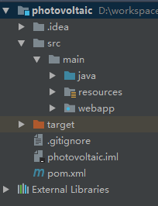使用redis，主要作用是为了减少对数据库的操作，弥补数据库在高I/O访问时并发的不足，配合使用提高性能。如：存储用户的一些数据
7. 针对4、5两点，大家有高见可以指点并斧正下
8. 使用git作为项目版本控制工具
9. 目录结构说明及规范
10. 结构说明(如右图)
    1. src/mian目录为项目，分别为java、resources、

webapp三大目录

* 1. pom.xml文件为项目依赖管理及默认编译配置中心
  2. 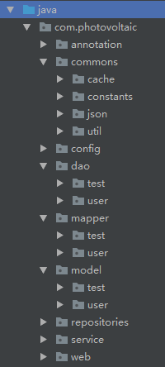开发过程中需要注意的目录是java目录，不同类似的接口，接下来详细讲解java的目录结构

1. src/main/java目录说明(如右图)
   1. annotation目录为自定义注解目录，如Permission.java
   2. commons目录为一些通用的配置目录，如缓存配置、

通用接口等

* 1. config目录为一些配置目录，如redis集群、缓存定义
  2. dao目录为数据控制层接口目录，根据功能新建子目录，

相对应的，mapper目录存放于dao层一一对应的xml

* 1. model目录，为数据库表对应的java类文件
  2. repositories目录暂时不用，因为项目暂时使用单一数据

源

* 1. service目录，业务逻辑层，通常是通过实现interface

详情查看项目，实现类需要加入@Service注解，这样，项目启动时会自动扫描并加载相关bean

* 1. web目录(controller目录)，现在根据不同场景(app/web/admin等)进行了划分，ios/android接口的controller置于appcontroller目录下，admin接口的controller置于admincontroller目录下，依此类推
  2. web/interceptor 目录为拦截器所在目录，不同的拦截器对不同的controller进行拦截